

TISKOVÁ INFORMACE
26. září 2019

CEDEM: NEJISTOTA A ZPOMALENÍ NEJEN NA REALITNÍM TRHU,

RECESE VŠAK NEPŘIJDE

ČESKÝ REALITNÍ TRH V ROCE 2020: NEJVÍCE POROSTE SEGMENT BYDLENÍ, MALOOBCHODU A S E-COMMERCE SPOJENÉ LOGISTICKÉ NEMOVITOSTI
- PŘÍLIV INVESTORŮ NEUSTANE, JE VŠAK MÁLO KVALITNÍCH PROJEKTŮ PRO JEJICH INVESTICE
- PROCES PARTICIPACE BUDE LEPŠÍ S VĚTŠÍM ZAPOJENÍM VEŘEJNÝCH INSTITUCÍ
- POKRAČUJÍCÍ RŮST ONLINE NAKUPOVÁNÍ BUDE ZNAMENAT DALŠÍ ROZVOJ LOGISTICKÝCH NEMOVITOSTÍ
- ZELENÉ BUDOVY: OD PASIVNÍCH K AKTIVNÍM

Za účasti 200 odborníků a více než 20 řečníků proběhl včera v pražském Slovanském domě jubilejní 20. ročník mezinárodní realitní a investiční konference CEDEM Commercial Property & Investment Summit. Investoři, ekonomové, developeři a realitní konzultanti zde diskutovali o významných aspektech současných realitních trhů ve střední a východní Evropě. Konferenci pořádalo vydavatelství Roberts Publishing Media Group ve spolupráci s časopisem CIJ, jehož šéfredaktor Robert McLean byl také jedním z moderátorů akce.

Letošní ročník CEDEMu proběhl v období nejistoty, kdy situace nejen na realitním trhu nastoluje řadu otázek ohledně budoucího vývoje a vyvolává spekulace o přicházející finanční krizi. Ekonomové Pavel Sobíšek (UniCredit Bank) a Lukáš Kovanda (CZECH FUND), kteří CEDEM panelovou diskusí otevřeli, předpovídají české ekonomice zpomalení, nikoli však recesi. Podle Kovandy tuzemská ekonomika i v příštím roce poroste, byť nižším tempem 1-1,5 % (s ohledem na kombinaci řady faktorů od zpomalování německé ekonomiky až po brexit). „V Evropě nyní klesá průmyslová výroba, snižuje se globální obchod, ale roste stavebnictví i maloobchod, protože domácnosti stále více utrácejí – Českou republiku nevyjímaje,“ komentoval Sobíšek. To je dobrá zpráva pro trh nemovitostí, protože ochota tuzemských spotřebitelů utrácet potáhne další rozvoj maloobchodních nemovitostí. Dalšími realitními segmenty, které v ČR porostou, bude bydlení, a to i přes řadu dnes již notoricky známých problémů, o nichž na CEDEMu diskutovali účastníci dalšího panelu, a také logistické nemovitosti, což úzce souvisí s rozvojem retailu a e-commerce.

Na druhou stranu oba ekonomové varovali, že naše ekonomika je příliš závislá na automobilovém průmyslu. I proto, že u výrobců rychle ztrácíme cenovou výhodu. Varovali, že strukturální změny jsou nezbytné, a doporučili, aby se země pokusila přeorientovat na produkci i dalších výrobků s vyšší přidanou hodnotou.

BREXIT NÁS NEOHROZÍ, INVESTOŘI BUDOU V ČR HLEDAT KVALITNÍ PROJEKTY
O brexitu máme v současné době ještě méně jasno než po britském referendu. Panelisté na CEDEMu se však shodli, že z nejistoty v západní Evropě může naopak český realitní trh těžit: podle Mika Atwella (JLL) lze očekávat další příliv západoevropských investic do regionu CEE, například ze strany investičních fondů. „O investory nebude v ČR nouze, chybí ale vhodné projekty pro jejich investice. Například prémiových kancelářských nemovitostí, o které mají investoři obecně velký zájem, je jako šafránu. Proto hledají i alternativní řešení – například takové administrativní budovy, které by šlo poměrně snadno zrekonstruovat na prémiové. Extrémně opatrní jsou investoři v segmentu maloobchodních nemovitostí – v něm je totiž obtížné předpovídat další vývoj, jakkoli je situace v regionu CEE lepší než v západní Evropě. Retail tak zůstává doménou spíše lokálních investorů, uvedl Róbert Sninčák (CBRE Global Investors). „S ohledem na růst e-commerce jsou pro investice velmi perspektivní také logistické nemovitosti. Nabídka investic do tohoto realitního segmentu je však aktuálně v ČR téměř nulová,“ dodal Mike Atwell (JLL).

PROCES PARTICIPACE: ZAPOJME DO NĚJ VÍCE VEŘEJNÝCH INSTITUCÍ!
Přestože se panelisté z řad developerů shodli, že atmosféra ve společnosti se mění a rozvíjení procesu participace přináší užitek všem zúčastněným stranám – developerům, obyvatelům měst i municipalitám – jsme podle nich teprve na začátku cesty. „V procesu participace se s každým dalším konkrétním realitním projektem učíme my jako developeři, a stejně tak se učí i občané,“ uvedl Pavel Streblov (Penta RE). „Aby proces participace přinášel skutečnou přidanou hodnotu a na jeho konci byl povedený projekt, s nímž budou spokojeni všichni aktéři, je třeba do participace zapojit i další veřejné instituce, například památkáře. Jen developer, občané, Institut plánování a rozvoje hlavního města Prahy a příslušné radnice městských částí nestačí,“ řekl Igor Klajmon (Sekyra Group). Podle Milana Brlíka, ředitele Kanceláře participace IPR Praha, posiluje transparentnost celého procesu výstavby demokratickou kulturu. „Stejně nutná jako transparentnost směrem k veřejnosti je nezbytná také transparentnost v plánovací dokumentaci: developeři musí mít jasno, co mohou v rámci projektu plánovat,“ podotkl Brlík.

TRH S BYDLENÍM: NE REGULACE, ALE KOOPERACE
Co hýbe současným trhem tuzemského bydlení? Na významu podle Petra Hány (Deloitte) nabývá nájemní bydlení, studentské a seniorské bydlení, rekonstrukce domů na luxusní bydlení v centrech měst, revitalizace brownfieldů pro účely bydlení a v neposlední řadě i pokračující suburbanizace, kdy lidé v důsledku vysokých cen a malé nabídky volí raději bydlení za městem. Podle Petera Noacka (Zeitgeist Asset Management) nastává doba nájemního bydlení – a to nejen kvůli tomu, že si řada lidí vlastnické bydlení, které bylo dosud v ČR velmi populární, nebude moci dovolit, ale i kvůli tomu, že roste počet těch, kteří chtějí investovat jinam než do bydlení. „Například v sousedním Německu je investování do nájemního bydlení ze strany penzijních fondů či pojišťoven velmi zajímavé: jedná se totiž o velmi bezpečnou investici, i když s dlouhou návratností. Jakmile se v ČR podaří zjednodušit stavební řízení, lze očekávat podobný zájem těchto subjektů i u nás,“ komentoval Noack. „Obdobná situace jako v Německu je i ve Finsku, kde s fondy investujícími do nájemního bydlení běžně spolupracujeme. Očekáváme, že tuzemský trh se bude čím dál víc přibližovat k západní Evropě, kde bydlí v nájmu mnohem více lidí než v ČR,“ konstatovala Zuzana Chudoba (YIT). Účastníci rezidenčního panelu se shodli, že zvažované regulace na trhu s bydlením (např. zastropování nájemného) by nic nevyřešily. Co by naopak podle realitních expertů pomohlo, je především rychlá reforma stavebního zákona a zkrácení stavebního řízení, což umožní developerům dávat na trh více bytů než dosud. V neposlední řadě je podle nich nutná výstavba sociálních bytů. Ve městech západní Evropy je běžné, že u větších projektů, čítajících více bytových domů, developeři spolupracují s městem a část bytů v celém rezidenčním areálu je určena pro nájemní či sociální bydlení.

S RŮSTEM E-COMMERCE V MALOOBCHODU POROSTE I LOGISTIKA
Realitní experti očekávají další růst objemu zboží, které si zákazníci budou objednávat přes internet. V souvislosti s tím se zvyšují i podíly logistických firem na pronájmech skladových nemovitostí. Nejde však jen o spediční společnosti, ale i o maloobchodní značky – podle Remona Vose (CTP) tvoří takoví klienti v logistických nemovitostech této společnosti 50 % (včetně např. módní značky Primark), podle Jakuba Holce (108 Agency) činí podíl těchto klientů v logistických projektech 108 Agency 40 % (včetně např. online supermarketu Rohlik.cz) a stále se zvyšuje. Proto lze očekávat i výstavbu dalších logistických nemovitostí.

ZELENÁ VÝSTAVBA BUDE VYŹADOVAT ZMĚNU V MYŠLENÍ CELÉ SPOLEČNOSTI
Poslední panel CEDEMu se zaměřil na otázky dopadu komerčních nemovitosti na životní prostředí a klimatické změny. Jak uvedl Jan Andrejco (Panattoni Europe), novostavby komerčních budov zaznamenávají v porovnání s obdobím před 5 lety obrovský posun – od ekologicky a energeticky šetrných budov až k prvním aktivním budovám, které si samy vyrábějí (a ještě případně i rozdávají) energii. Podle Jany Vlkové (Colliers International) však stále větší zájem společnosti na ochraně životního prostředí může s sebou přinášet i problémy, například ve stávající infrastruktuře. „Máte-li firemní flotilu 60 elektromobilů, ve stávajících kancelářských budovách prakticky nejste schopni je dobít, protože tím enormně zvýšíte energetickou náročnost budovy,“ dodala Vlková. Realitní experti se shodli na tom, že v této oblasti je třeba osvěta, která přinese změnu v myšlení celé společnosti.
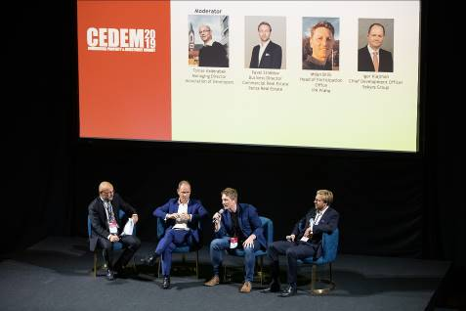
Na panelu o rozvíjení procesu participace a větším zapojení všech zúčastněných stran, tj. developerů, obyvatelů měst i municipalit debatovali Tomáš Kadeřábek z Asociace developerů (zároveň moderátor panelu), Pavel Streblov z Penta Real Estate, Milan Brlík z IPR Praha a Igor Klajmon ze Sekyra Group.

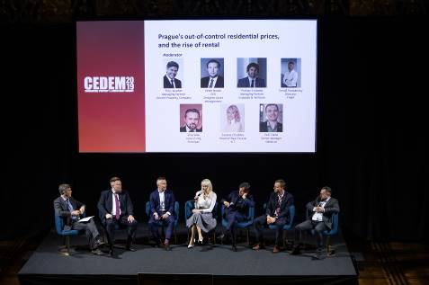
Co hýbe trhem tuzemského bydlení? K současné situaci i budoucím trendům se vyjádřili Troy Javaher z Lincoln Property Company (zároveň moderátor panelu), Peter Noack ze společnosti Zeitgeist Asset Management, Prokop Svoboda ze Svoboda & Williams, Tomáš Pardubický ze společnosti FINEP, Vítězslav Vala z Luka Living, Zuzana Chudoba z YIT a Petr Hána z Deloitte.

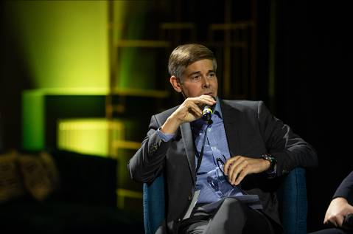
Troy Javaher, Managing Partner z Lincoln Property Company, vystoupil jako moderátor rezidenčního panelu.

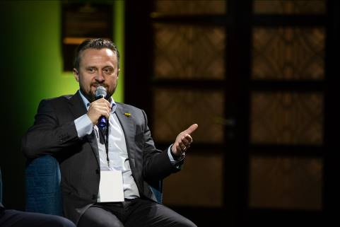
Vítězslav Vala, jednatel Luka Living, patřil mezi řečníky rezidenčního panelu.

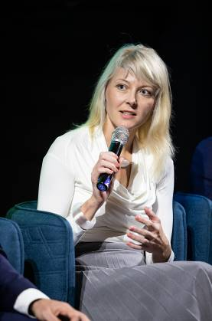

Zuzana Chudoba, Head of Real Estate YIT, během rezidenčního panelu.

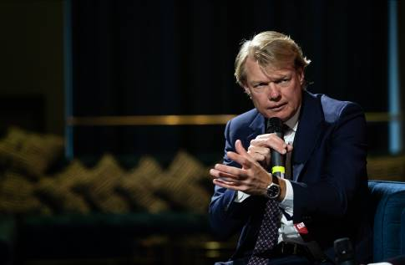
Remon Vos, výkonný ředitel CTP, vystoupil během logistického panelu se zaměřením na téma e-commerce.

Více informací:
http://cedem.cijeurope.com/

CEDEM
Robert McLean, Robert Fletcher
mclean@cijeurope.com, fletcher@cijeurope.com

Crest Communications
Kamila Čadková, Denisa Kolaříková, tel.: 731 613 609, 731 613 606
kamila.cadkova@crestcom.cz, denisa.kolarikova@crestcom.cz

